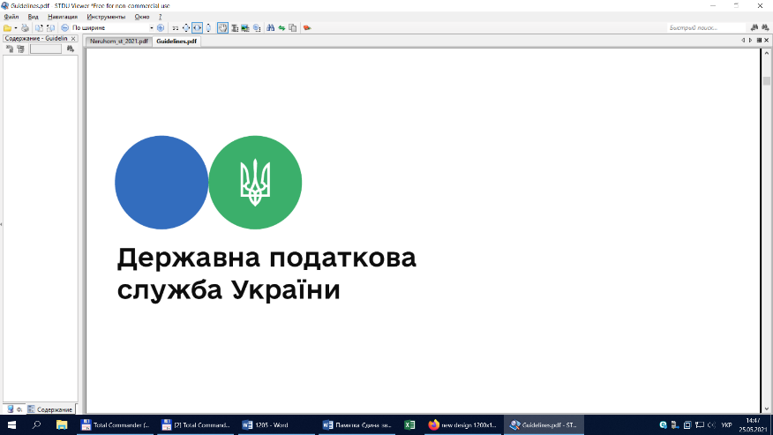

Державна податкова

служба України

Головне управління ДПС у

Дніпропетровській області

**Щодо отримання податкової знижки за навчання на військовій кафедрі**

***грудень 2022 року***



Відділ комунікацій з громадськістю управління інформаційної взаємодії Головного управління ДПС у Дніпропетровській області (територія обслуговування – Амур-Нижньодніпровський, Індустріальний та Самарський райони м. Дніпра) інформує, що платник податку має право включити до податкової знижки у зменшення оподатковуваного доходу платника податку за наслідками звітного податкового року, визначеного з урахуванням положень п. 164.6 ст. 164 Податкового кодексу України, фактично здійснені ним протягом звітного податкового року витрати у вигляді суми коштів, сплачених платником податку на користь вітчизняних закладів дошкільної, позашкільної, загальної середньої, професійної (професійно-технічної) та вищої освіти для компенсації вартості здобуття відповідної освіти таким платником податку та/або членом його сім’ї першого ступеня споріднення та/або особи, над якою встановлено опіку чи піклування, або яку влаштовано до прийомної сім’ї, дитячого будинку сімейного типу, якщо такого платника податку призначено відповідно опікуном, піклувальником, прийомним батьком, прийомною матір’ю, батьком-вихователем, матір’ю-вихователькою.

Такі витрати мають бути підтверджені відповідними платіжними та розрахунковими документами, зокрема, квитанціями, фіскальними або товарними чеками, прибутковими касовими ордерами, що ідентифікують продавця товарів (робіт, послуг) і особу, яка звертається за податковою знижкою (їх покупця (отримувача)), а також копіями договорів за їх наявності в яких обов’язково повинно бути відображено вартість таких товарів (робіт, послуг) і строк оплати за такі товари (роботи, послуги).

Статтею 21 Закону України від 05 вересня 2017 року № 2145-VІІІ «Про освіту» із змінами та доповненнями (далі – Закон № 2145) визначено, що військова освіта – це спеціалізована освіта, яка передбачає засвоєння освітньої програми з військової підготовки з метою набуття комплексу професійних компетентностей, формування та розвитку індивідуальних здібностей особи і поглибленого оволодіння військовою спеціалізацією та здобувається одночасно з середньою, професійною (професійно-технічною), фаховою передвищою чи вищою освітою.

Згідно з ст. 33 Закону України від 01 липня 2014 року № 1556-VІІ «Про вищу освіту» із змінами та доповненнями однією з складових структури вищої освіти є кафедра військової підготовки, яка проводить підготовку курсантів (слухачів, студентів) для подальшої служби на посадах сержантського, старшинського, офіцерського або начальницького складу у військових формуваннях.

Пунктом 4 Порядку проведення військової підготовки громадян України за програмою підготовки офіцерів запасу, затвердженого постановою Кабінету Міністрів України від 01 лютого 2012 року № 48 із змінами та доповненнями передбачено, що військова підготовка проводиться, зокрема, для надання фізичним особам платних послуг у галузі вищої освіти, пов’язаних з військовою підготовкою, для забезпечення реалізації права таких осіб на рівні можливості у виборі професії шляхом здобуття додаткових знань, умінь і навичок, необхідних для майбутньої професійної діяльності.

При цьому розмір та умови оплати за навчання, підготовку, перепідготовку, підвищення кваліфікації, за надання додаткових освітніх послуг встановлюються договором. Договір укладається між закладом освіти і здобувачем освіти (його законними представниками) та/або юридичною чи фізичною особою, яка здійснює оплату (частина шоста ст. 79 Закону № 2145).

Таким чином платник податку має право на податкову знижку у зменшення оподатковуваного доходу за наслідками звітного податкового року на суму витрат, понесених ним на користь закладу освіти за навчання на військовій кафедрі, оскільки він є здобувачем професійної військової освіти.

Підстави для нарахування податкової знижки із зазначенням конкретних сум відображаються платником податку у річній податковій декларації про майновий стан і доходи, яка подається по 31 грудня включно наступного за звітним податкового року – тобто, наприклад, по 31 грудня 2022 року.

Якщо платник податку до кінця податкового року, наступного за звітним, не скористався правом на нарахування податкової знижки за наслідками звітного податкового року, таке право на наступні податкові роки не переноситься.

Платники можуть подати декларацію в один із таких способів:

- особисто або уповноваженою на це особою;

- надіслати поштою з повідомленням про вручення та з описом вкладення, але не пізніше ніж за 5 днів до закінчення граничного строку подання декларації;

- засобами електронного зв'язку в електронній формі (не пізніше закінчення останньої години дня, в якому спливає граничний строк подання декларації).

ДПС запроваджено електронний сервіс в приватній частині «Електронного кабінету» «Податкова декларація про майновий стан і доходи» (ЕК для громадян/Податкова декларація про майновий стан і доходи), який надає можливість заповнення декларації та її надсилання до контролюючого органу в електронному вигляді.

**2**

**7**



**4**

**5**



**6**

**3**